学生端详细操作说明

1.1我的论文
助学机构集体导入学生报名信息后，学生可在我的论文中进行进行填写和提交开题报告，详细操作如下：
- 学生登录PC学生端，点击 论文 进入 我的论文 页面，如下图：
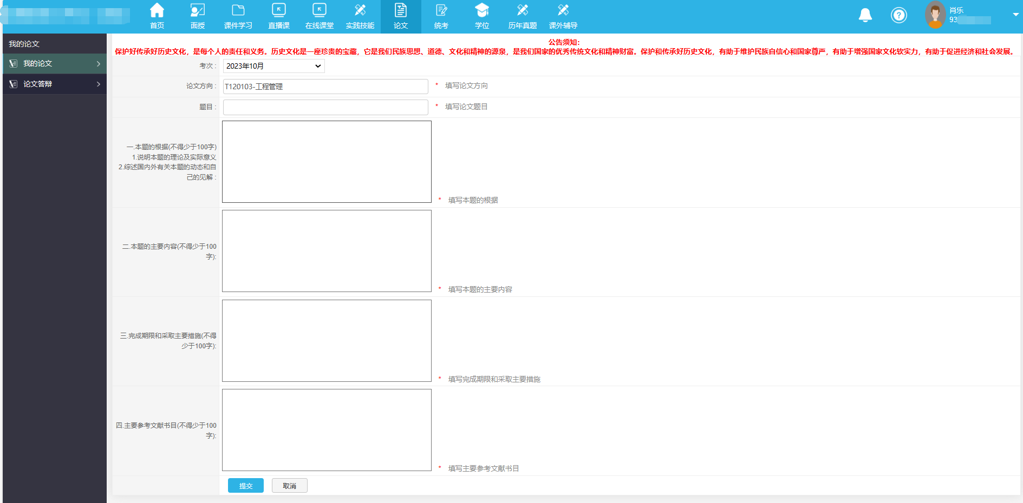
2)在开题报告页面，学生输入考次、论文方向、题目、本题的根据、本题的主要内容、完成期限和采取主要措施以及主要参考文献书目信息后，点击提交按钮，如下图：
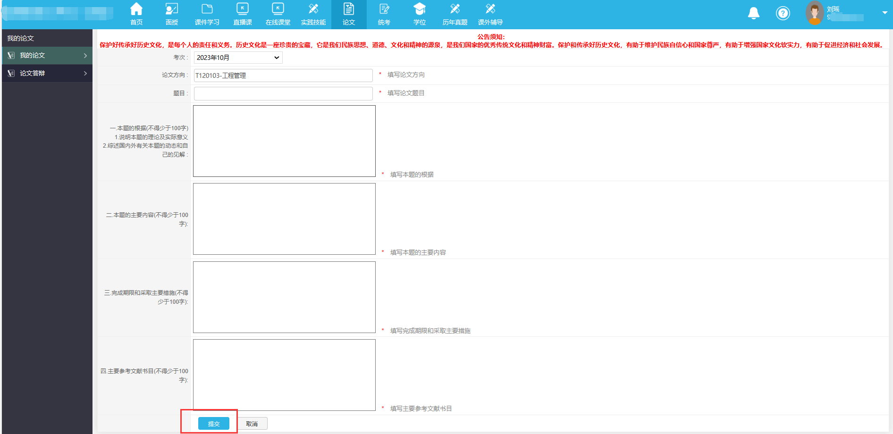
3)开题报告提交后，学生还可以在我的论文页面，更新开题报告。更新开题报告后，需要指导老师重新指导。如下图：
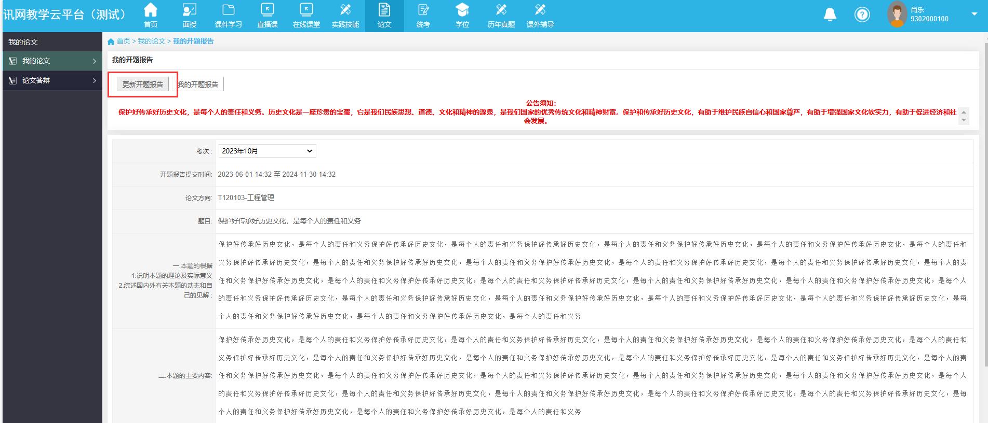
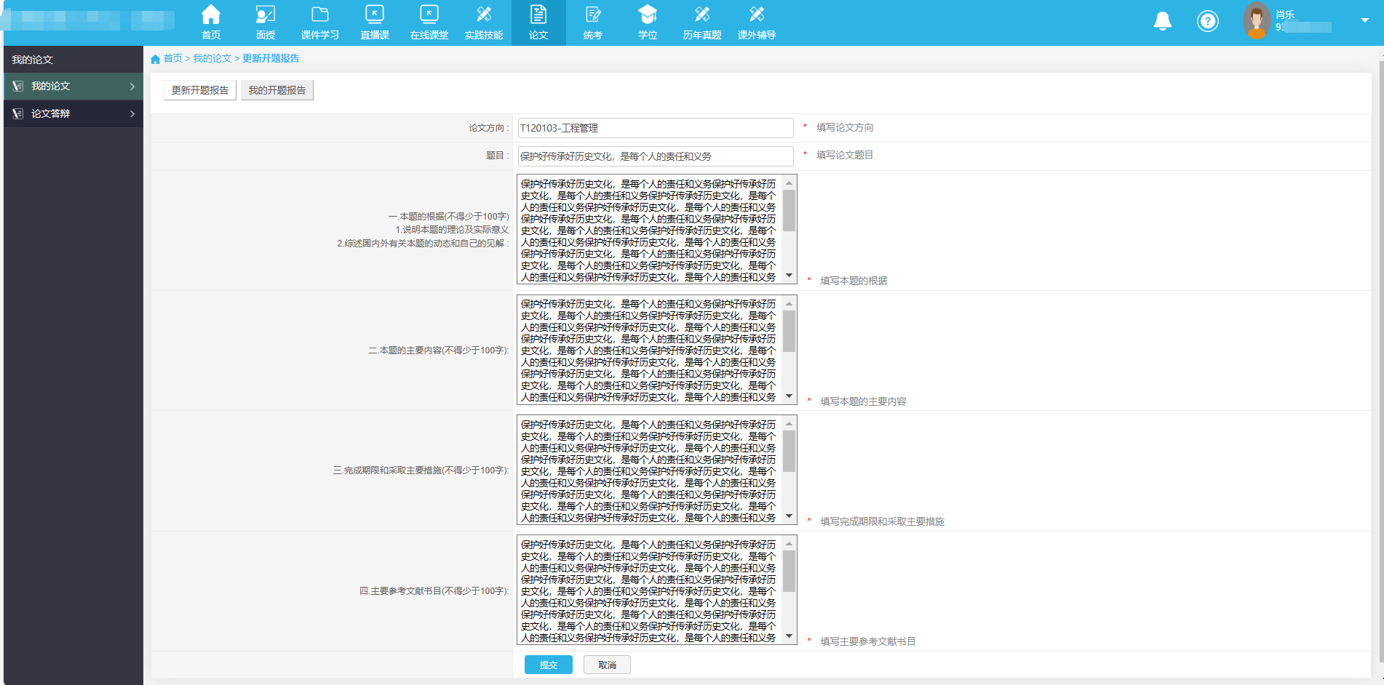
提交的开题报告，被指导老师完成指导后，便可以上传论文和进行查重，操作步骤如下：
1)提交的开题报告，被指导老师完成指导后，学生端页面自动跳转到上传论文页面，如下图：
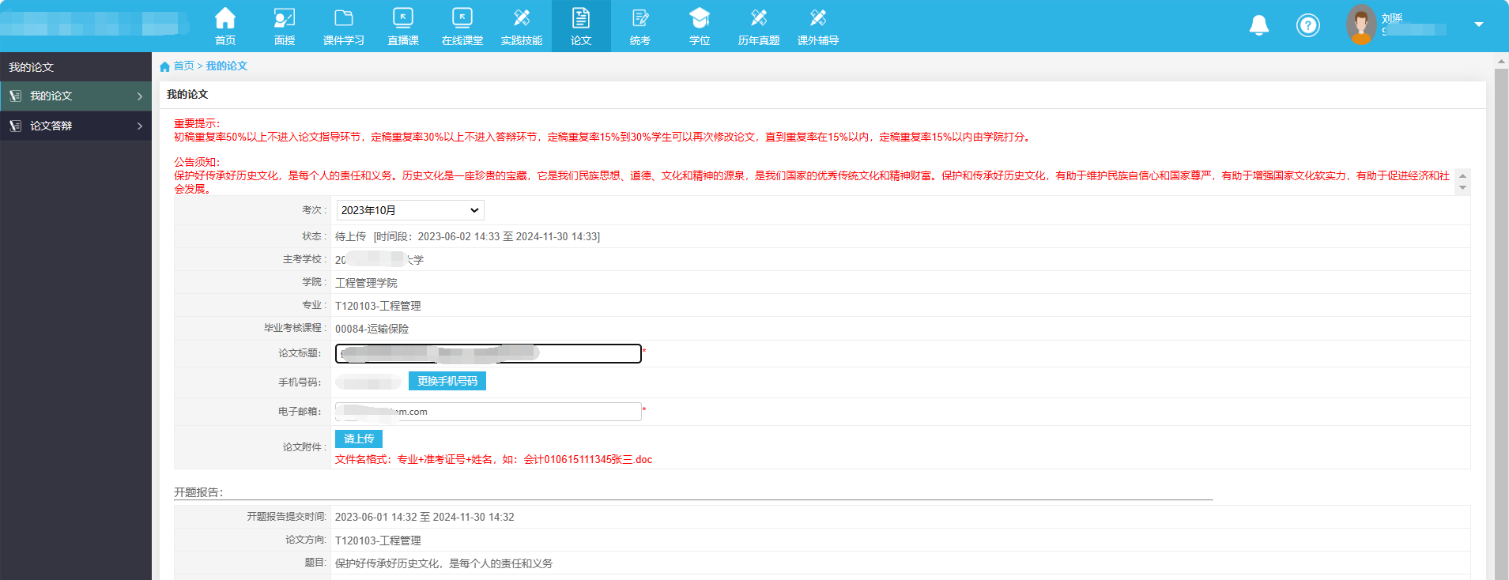
2)在上传论页面，填入论文标题、电子邮箱，上传论文及查重后点击提交按钮如下图：
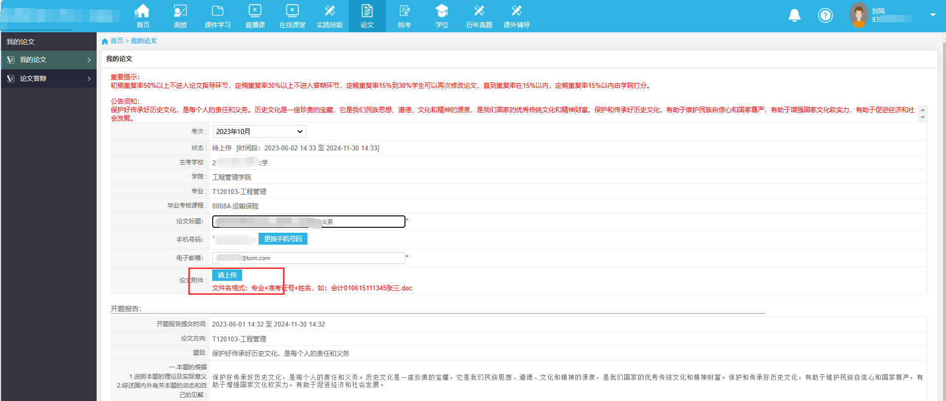
论文审核通过后，且评阅老师完成评阅，学生便需要进入学生端进行确认操作，操作步骤如下：
1)在我的论文页面，回复类型勾选确认无误后，点击提交按钮，如下图：
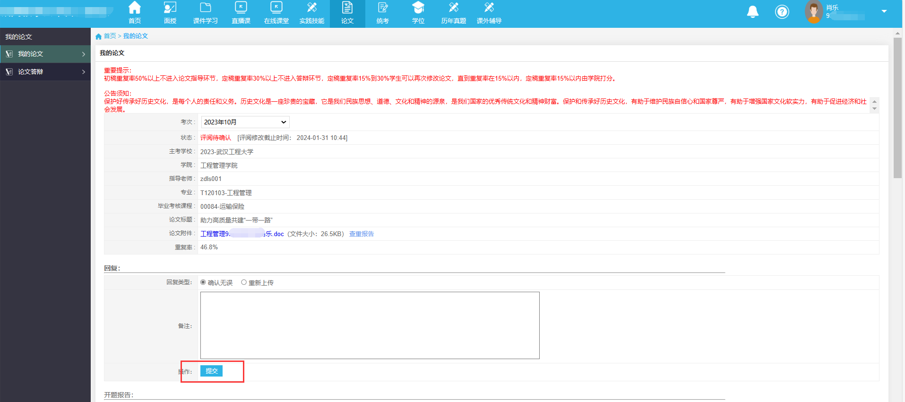
- 学生也可以重新上传论文，指导老师重新评阅。
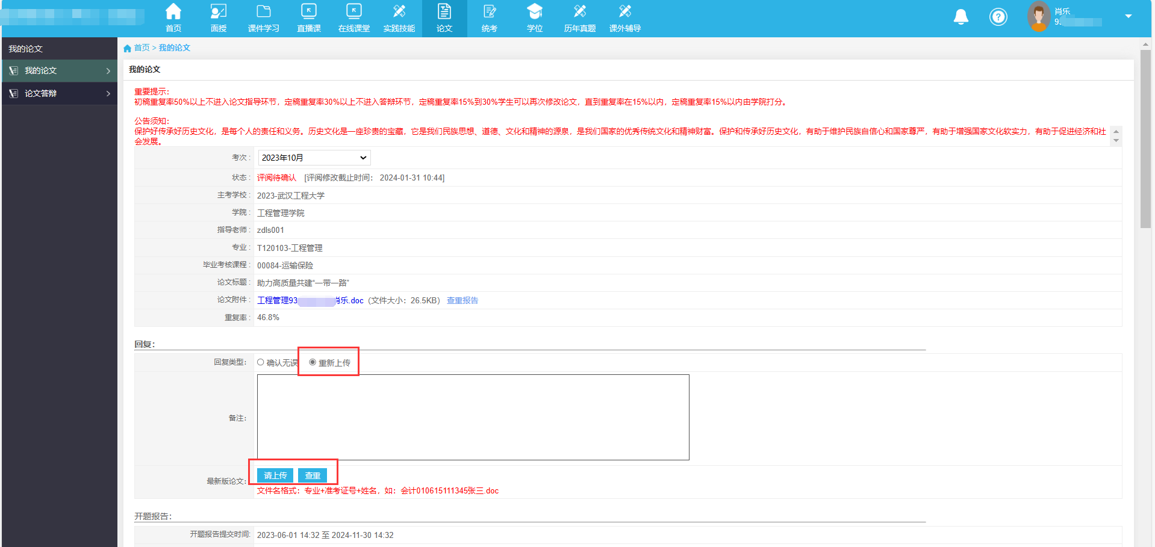
注：
修改上传后老师会重新评阅，但仅允许修改一次。

1.2论文答辩
论文审核通过且学生被添加到答辩库且设置为线下答辩后，答辩照片由指导老师上传。
1)在答辩照片上传后，指导老师会进行评分，情况如下图：
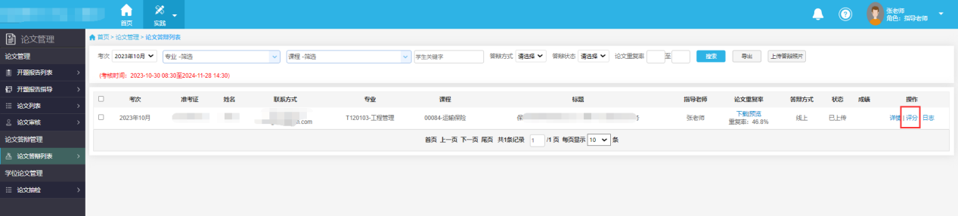
2)待助学机构将评分生效后，学生便可以查看具体分数，情况如下图：
